«ҚАЗАҚСТАНДЫҚ САЛАЛЫҚ  БІЛІМ ЖӘНЕ ҒЫЛЫМ ҚЫЗМЕТКЕРЛЕРІНІҢ КӘСІПТІК ОДАҒЫ»  ҚОҒАМДЫҚ БІРЛЕСТІГІ | 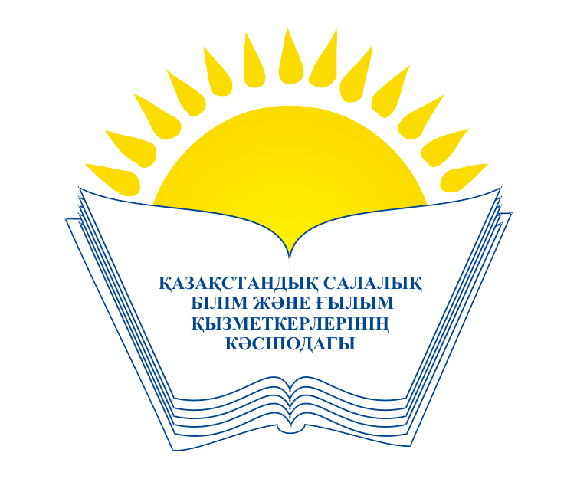 | ОБЩЕСТВЕННОЕ ОБЪЕДИНЕНИЕ  «КАЗАХСТАНСКИЙ ОТРАСЛЕВОЙ ПРОФЕССИОНАЛЬНЫЙ СОЮЗ РАБОТНИКОВ ОБРАЗОВАНИЯ И НАУКИ»

АТҚАРУ КОМИТЕТІ ИСПОЛНИТЕЛЬНЫЙ КОМИТЕТ

ҚАУЛЫ ПОСТАНОВЛЕНИЕ

11.01.2017 ж. № 8, 5 т.

«Қазақстандық салалық білім және ғылым қызметкерлері
кәсіподағының барлық деңгейлерінің кәсіподақ
құрылымдарындағы кәсіподақ органдарында есеп берулер
мен сайлауларды өткізу жөніндегі Нұсқаулықты бекіту туралы»

«Қазақстандық салалық білім және ғылым қызметкерлерінің кәсіподағы» ҚБ Жарғысының 11.7.11-т.сәйкес, Қазақстандық салалық білім және ғылым қызметкерлері кәсіподағының Атқару Комитеті

ҚАУЛЫ ЕТЕДІ:
1. Қазақстандық салалық білім және ғылым қызметкерлері кәсіподағының барлық деңгейлерінің кәсіподақ құрылымдарындағы кәсіподақ органдарында есеп берулер мен сайлауларды өткізу жөніндегі Нұсқаулық бекітілсін.

2. Мүшелік ұйымдардың басқарушы органдары осы Нұсқаулықтың кәсіподақтың барлық құрылымдарына жеткізілуін және орындалуын қамтамасыз етсін.

Төрайым М.Т.Амантаева

